INDICAÇÃO

Indico a Sua Excelência a Senhora Sheila Lemos, Prefeita Municipal e ao Senhor Lucas Dias, Secretário Municipal de Mobilidade Urbana a implantação de recuo para carros e motocicletas na Avenida Brasil nas proximidades da Casa de Eventos Limão Doce e da Igreja Casa de Oração.

A Sua Excelência a Senhora Sheila Lemos, Prefeita Municipal
E ao Senhor Lucas Dias, Secretária Municipal de Mobilidade Urbana

JUSTIFICATIVA

A presente indicação tem por finalidade de propor medidas que visam a melhorias no trânsito do município, proporcionando maior segurança a todos os condutores. A criação de uma faixa de recuo permitirá uma maior fluidez no trânsito, proporcionando maior segurança dos pedestres, condutores de automóveis, das motocicletas e bicicletas.

Plenário Vereadora Carmem Lúcia, 31/10/2023.

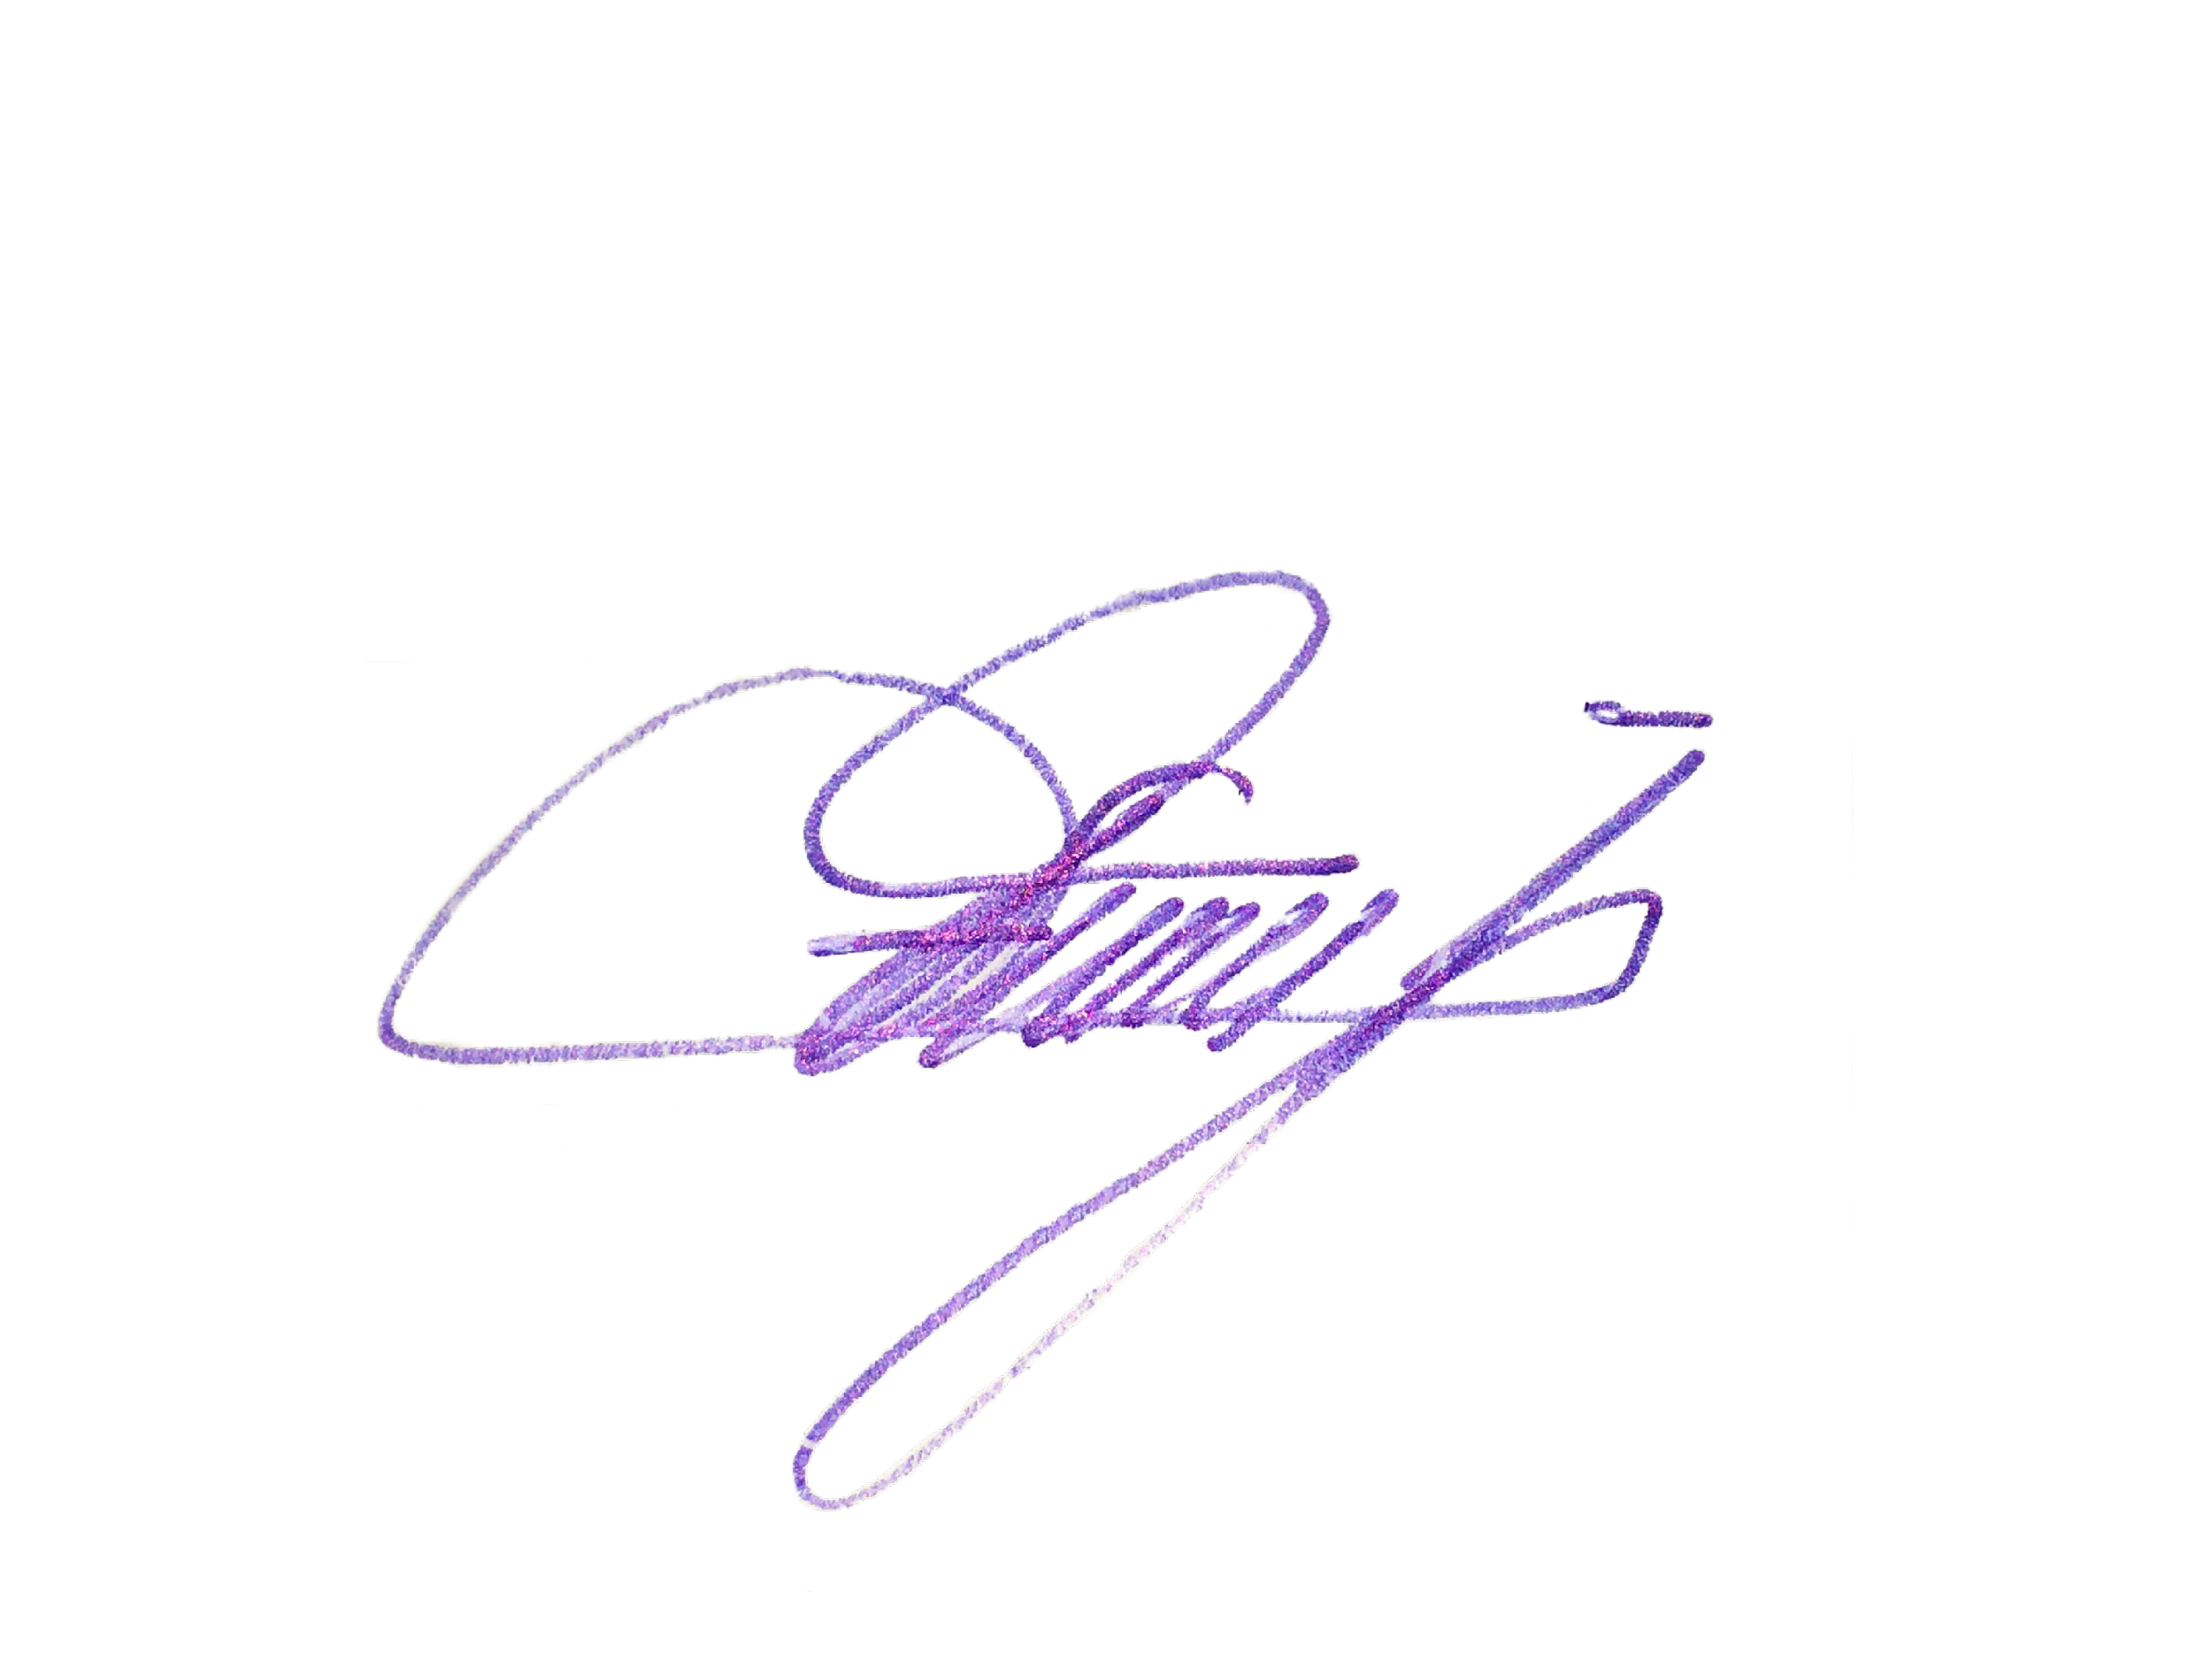

EDIVALDO FERREIRA JR
Vereador PTB

